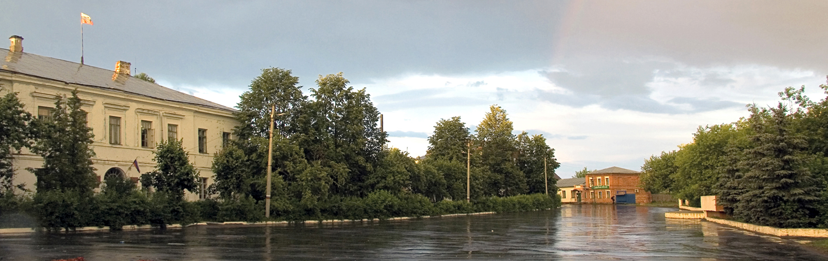
Администрация Варнавинского района
Нижегородской области





27 марта 2015г.

Уважаемая Оксана Сергеевна!
Уважаемые педагоги, ветераны, сотрудники,
выпускники и учащиеся Горкинской средней школы!

Администрация Варнавинского района искренне поздравляет вас
со знаменательной датой – 150-летним юбилеем школы!

От души и искренне приветствуя школу, с чувством глубокого удовлетворения выражаю слова благодарности за неустанный и достойный вклад в развитие нашего района.
Горкинская школа – одно из старейших общеобразовательных учреждений нашего края. Её история начинается с церковно-приходской школы, расположенной в тесной квартирке местного священника. Затем Шудское земское училище, после революции - советская школа колхозной молодёжи, сегодня – средняя общеобразовательная школа.
Профессиональное мастерство, знания и интеллект, стремление к творческому поиску, терпение, мудрость и настойчивость – все эти качества определили то кадровое содержание школы, которое вырастило многие поколения любящих свою землю, образованных и перспективных выпускников, которые и сегодня работают ответственно и достойно во всех сферах жизни района, области и за ее пределами.
В жизни образовательного учреждения юбилей — это рубеж, открывающий новые вершины и новые горизонты. Верю, что у вашей школы впереди есть будущее. Успех приходит к тому, кто не останавливается на достигнутом, вы же всегда шли и идёте к поставленным целям, позволяющим жить интересно, содержательно, творчески. Здесь всегда поддерживаются таланты, развиваются способности детей, приветствуется творчество и прививается любовь к родному краю.
От всей души желаю дальнейшего процветания школе, благодарю всех педагогов, работников и учащихся за эффективную работу! Пусть в вас всегда живет желание созидать, а результаты вашей работы будут востребованы и оценены по достоинству!

Глава администрации
Варнавинского района С.А. Смирнов



